《饮湖上初晴后雨》（宋 苏轼）

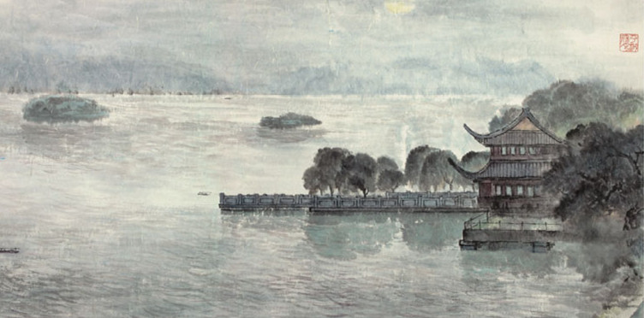

水光潋滟晴方好，
山色空蒙雨亦奇。
欲把西湖比西子，
淡妆浓抹总相宜。

【赏析】
西湖水光在阳光的照耀下闪动着，波光粼粼，看起来美丽极了。山色在云雾的笼罩下。半明半暗，隐隐约约，雨中的西湖也显得非常奇妙。想把西湖比作古代美女西施。粼粼的水光是她浓艳的粉脂，空蒙的山色是她淡雅的装饰，不管怎样装扮都那么美丽。

《惠崇春江晚景》（宋 苏轼）

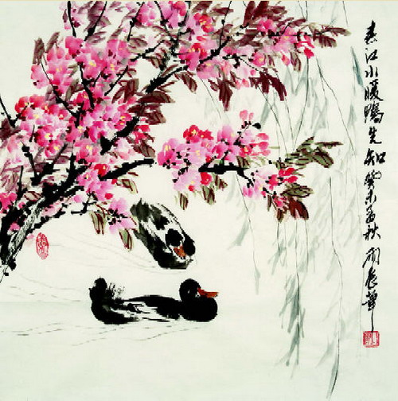

竹外桃花三两枝，
春江水暖鸭先知。
蒌蒿（lóu hāo）满地芦芽短，
正是河豚欲上时。

【赏析】
竹林外两三枝桃花初放，鸭子在水中游戏，它们最先察觉了初春江水的回暖。河滩上已经满是蒌蒿，芦笋也开始抽芽，而河豚此时正要逆流而上，从大海游回到江河里来了。
《惠崇春江晓景》成功地写出了早春时节的春江景色，苏轼以其细致、敏锐的感受，捕捉住季节转换时的景物特征，抒发对早春的喜悦和礼赞之情。全诗春意浓郁、生机蓬勃，给人以清新，舒畅之感。

《题西林壁》（宋 苏轼）
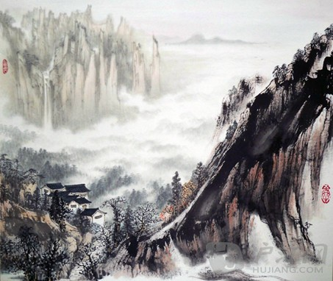

横看成岭侧成峰，
远近高低各不同。
不识庐山真面目，
只缘身在此山中。

【赏析】
这首诗写在西林寺的墙壁上。西林寺在庐山西麓。从正面、侧面看庐山山岭连绵起伏、山峰耸立，从远、近、横、侧四处看庐山，庐山呈现各种不同的样子。我之所以认不清庐山真正的面目，是因为我人身处在庐山之中。
《题西林壁》是苏轼游观庐山后的总结，它描写庐山变化多姿的面貌，并借景说理，从中揭示一种生活哲理来启发读者的思考和领悟。这首绝句的长处不在于形象或感情，而在于富有理趣。

《夏日绝句》（宋 李清照）

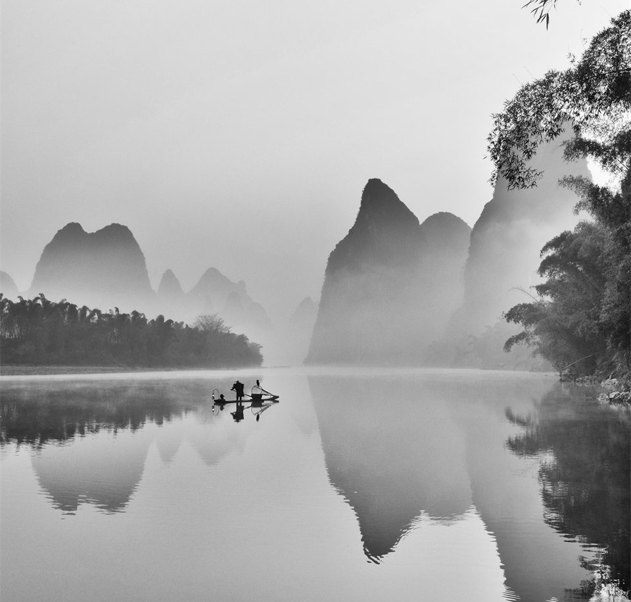

生当作人杰，
死亦为鬼雄。
至今思项羽，
不肯过江东。

【赏析】
活着的时候应该作为人中豪杰，就是死了也要成为鬼中的英雄。直到今天人们还在思念项羽，他在惨遭失败之时，宁可自杀也不逃回江东。
《夏日绝句》是南宋词人李清照的五言绝句。这首诗起调高亢，鲜明地提出了人生的价值取向：人活着就要作人中的豪杰，为国家建功立业；死也要为国捐躯，成为鬼中的英雄。爱国激情，溢于言表，在当时确有振聋发聩的作用。

《三衢（qú）道中》（南宋 曾几）
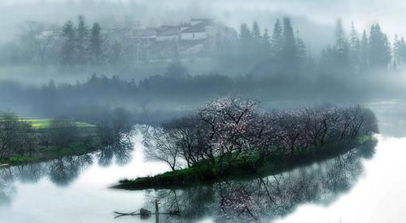

梅子黄时日日晴，
小溪泛尽却山行。
绿阴不减来时路，
添得黄鹂（lí）四五声。

【赏析】
梅子黄透了的时候，天天都是晴和的好天气，乘小舟沿着小溪而行，走到了小溪的尽头，再改走山路继续前行。山路上苍翠的树，与来的时候一样浓密，深林丛中传来几声黄鹂的欢鸣声，比来时更增添了些幽趣。

《示儿》（宋 陆游）
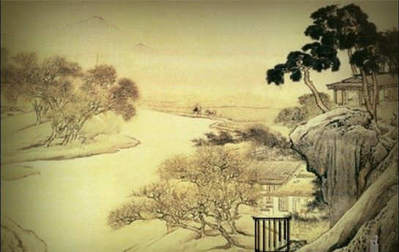

死去元知万事空，
但悲不见九州同。
王师北定中原日，
家祭无忘告乃翁。

【赏析】
我快死了才知道人死去了就什么也没有了，只是因为没有亲眼看到祖国的统一而感到悲伤。儿啊，如果有宋朝的军队收复祖国领土的那一天，请你在祭祀祖先的时候，千万不要忘记把这件事情告诉我在天之灵。
这首诗是南宋爱国诗人陆游临终写给儿子的遗嘱，表达了诗人至死念念不忘“北定中原”。对祖国深深地的爱恋之情。

《赋得古原草送别》（唐 白居易）
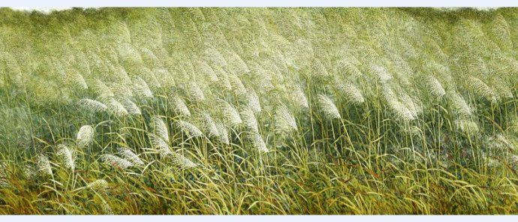

离离原上草，一岁一枯荣。
野火烧不尽，春风吹又生。
远芳侵古道，晴翠接荒城。
又送王孙去，萋萋满别情。

【赏析】
长长的原上草是多么茂盛，每年秋冬枯黄春来草色浓。无情的野火只能烧掉干叶，春风吹来大地又是绿茸茸。野草野花蔓延着淹没古道，艳阳下草地尽头是你征程。我又一次送走知心的好友，茂密的青草代表我的深情。
《赋得古原草送别》是一曲野草颂，进而是生命的颂歌。是白居易未满16岁时在考场上所作， 当时有要求题目前面两个字需用“赋得”二字。 诗的前四句侧表现野草生命的历时之美；后四句侧重表现其共时之美。

《池上》（唐 白居易）
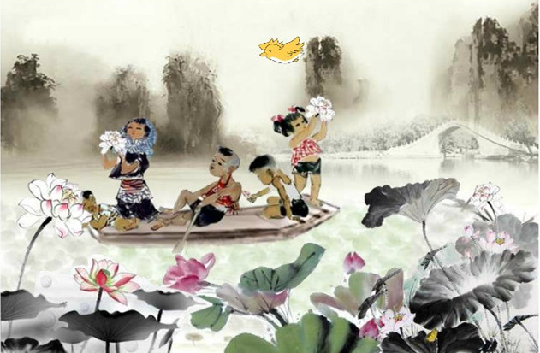

小娃撑小艇，
偷采白莲回。
不解藏踪迹，
浮萍一道开。

【赏析】
池塘中一个个大莲蓬，新鲜清香，多么诱人啊！一个小孩儿偷偷地撑着小船去摘了几个又赶紧划了回来。他还不懂得隐藏自己偷摘莲蓬的踪迹，自以为谁都不知道；可是小船驶过，水面原来平辅着的密密的绿色浮萍分出了一道明显的水线，这下子泄露了他的秘密。
这首诗好比一组镜头，摄下一个小孩儿偷采白莲的情景。从诗的小主人公撑船进入画面，到他离去只留下被划开的一片浮萍，有景有色，有行动描写，有心理刻画，细致逼真，富有情趣；而这个小主人公的天真、活泼、淘气的可爱形象，也就栩栩如生，跃然纸上了。

《忆江南》（唐 白居易）
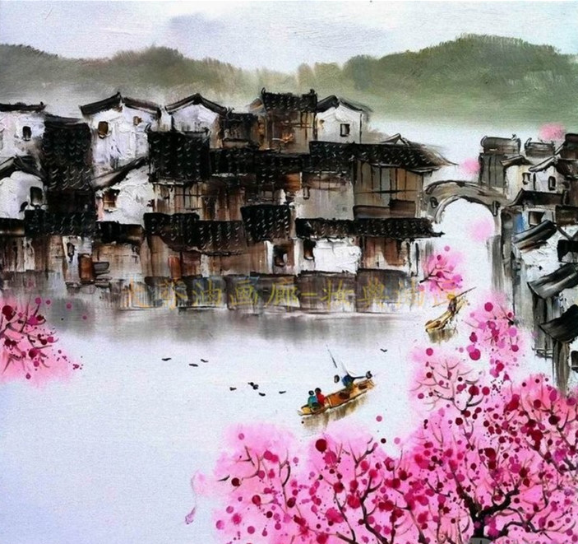

江南好，
风景旧曾谙。
日出江花红胜火，
春来江水绿如蓝，
能不忆江南？

【赏析】
江南是个好地方，我熟悉那里的风景。日出时，江边红花比火还红艳，春天里，一江绿水仿佛被蓝草浸染。怎能让人不常常思念美好的江南？
江南的春色，在白居易的笔下，从初日，江花，江水之中获得了色彩，又因烘染、映衬的手法而形成了我们想象中的图画，色彩绚丽耀眼，层次丰富，几乎无需更多联想，江南春景已跃然眼前。

《小儿垂钓》（唐 胡令能）

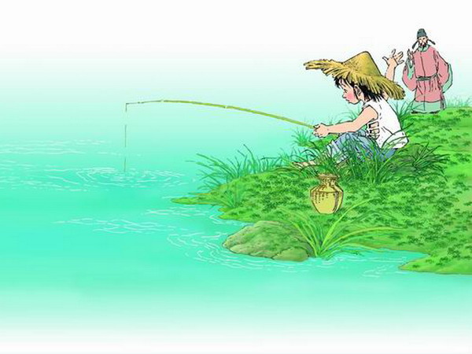

蓬头稚子学垂纶,
侧坐莓苔草映身。
路人借问遥招手，
怕得鱼惊不应人。

【赏析】
一个蓬头发蓬乱、面孔青嫩的小孩在河边学钓鱼，侧着身子坐在草丛中，野草掩映了他的身影。听到有过路的人问路，小孩漠不关心地摆了摆手，生怕惊动了鱼儿，不敢回应过路人。
此诗没有绚丽的色彩，没有刻意的雕饰，就似一枝清丽的出水芙蓉，在平淡浅易的叙述中透露出几分纯真、无限童趣和一些专注。

《悯农》（唐 李绅）

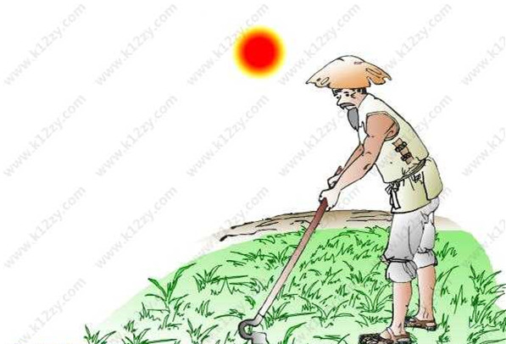

锄禾日当午，
汗滴禾下土。
谁知盘中餐，
粒粒皆辛苦。

【赏析】
烈日当空时在田间锄草，汗珠一滴滴掉在庄稼下面的土地上。有谁知道那盘中的饭食，每一粒都蕴含着农民的千辛万苦。这首小诗写农民劳作的艰辛，告诫人们要珍惜农民的劳动成果，要爱惜粮食。

《早发白帝城》（唐 李白）
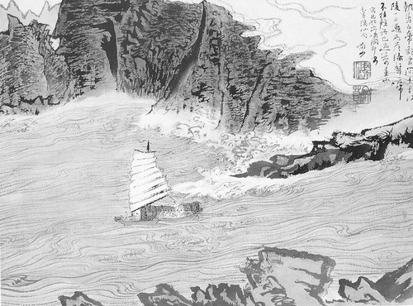

朝辞白帝彩云间，
千里江陵一日还。
两岸猿声啼不尽，
轻舟已过万重山。

【赏析】
清晨，朝霞满天，我就要踏上归程。从江上往高处看，可以看见白帝城彩云缭绕，如在云间，景色绚丽！千里之遥的江陵，一天之间就已经到达。两岸猿猴的啼声不断，回荡不绝。猿猴的啼声还回荡在耳边时，轻快的小船已驶过连绵不绝的万重山峦。
诗人是把遇赦后愉快的心情和江山的壮丽多姿、顺水行舟的流畅轻快融为一体来表达的。全诗不无夸张和奇想，写得流丽飘逸，惊世骇俗，但又不假雕琢，随心所欲，自然天成。

